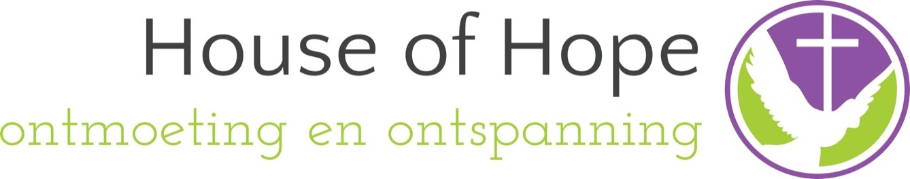

Op 12 april 2022 opende House of Hope haar deuren

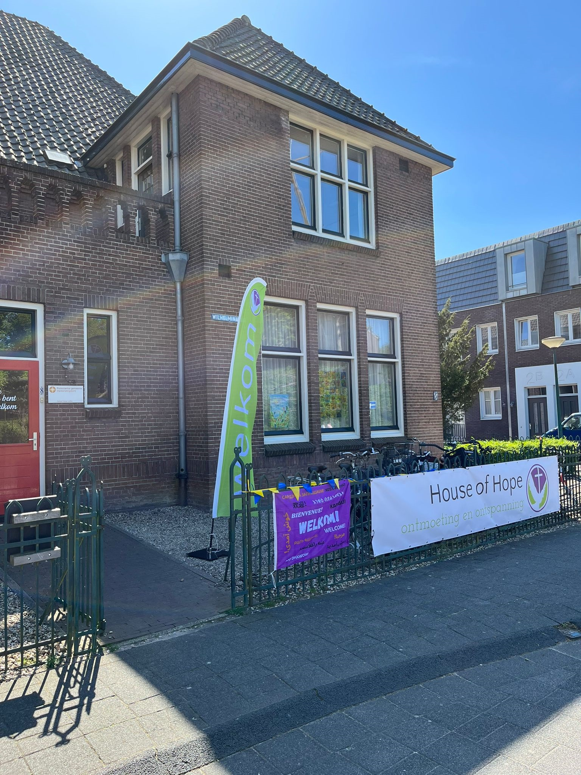
Deze maand beleefden we het éénjarig bestaan van House of Hope. We zijn veel ervaringen rijker geworden. We hebben prachtige moedige mensen ontmoet. We hebben met elkaar gelachen, maar ook tranen gelaten. Met vallen en opstaan, geduld en gebed, zijn we gekomen waar we nu zijn: iedere dinsdagmorgen en donderdagmiddag ontmoeten zo’n 15-20 nieuwe en oude Woerdenaren elkaar.
In zo’n jaar is veel gebeurd. Veel is gelijk gebleven (de vaste dinsdagochtend en de donderdagmiddag) en veel is veranderd. Eerst vooral bezoekers met Oekraïense achtergrond, nu meer gemêleerd met bijvoorbeeld bezoekers uit Syrië, Turkije en Iran. We hebben het afgelopen kwartaal stil gestaan bij:
* één jaar oorlog in Oekraïne met een bijzondere bijeenkomst daarvoor in de Willemshoeve.
* de enorme aardbeving in Turkije en Syrië. We beleefden heel bijzondere ontmoetingen bij House of Hope.
* de vastentijd Ramadan en daarna ook gekeken naar de vastentijd welke wij als Christenen kennen. De 40-dagen tijd was de meeste mensen welke bekend, maar wat het met Pasen te maken heeft niet. Erg leuk omdat uit te mogen leggen.
* Nowruz, met onze gasten en vrijwilligers vierden we de eerste dag van een nieuw jaar voor o.a. Koerden, Afghanen en Iraniërs. Een bijzonder moment, wat veel emoties opriep; blijdschap, verdriet door gemis naar eigen familie, maar ook dankbaarheid dat er ruimte gegeven werd aan deze feestdag.

We werken achter de schermen samen met veel groepen in Woerden die allen op eigen manier iets doen aan opvang van hen die het thuisland zijn ontvlucht. Zo wordt bijvoorbeeld sinds januari iedere zaterdag een excursie of activiteit georganiseerd waaraan mensen van House of Hope ook meewerken.

We zijn dankbaar dat cie Diaconie van de Raad van kerken in Woerden ook voor 2023 financiële steun heeft toegezegd voor het werk van House of Hope. Wil je meer weten over House of Hope ga dan naar de website www.houseofhopewoerden.nl of stuur een bericht naar houseofhopewoerden@gmail.com

House of Hope – Woerden, Opstandingskerk, dinsdags van 9.30-12.00 u / donderdags van 14.00-16.30 u

